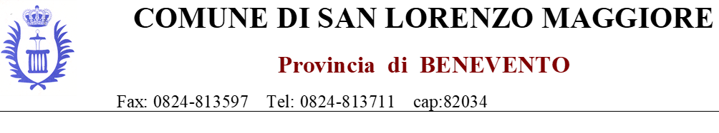

AVVISO PAGAMENTI
TARI

Si comunica che sono in consegna gli avvisi Tari relativi all’ultima rata di competenza dell’annualità 2020 e alle rate di competenza dell’annualità 2021.
Il pagamento della rata del 2020 dovrà avvenire entro 15 giorni dalla notifica dell’avviso.
In ogni caso il pagamento della prima rata del 2021 dovrà avvenire entro 15 giorni dalla notifica, in ogni caso non comporterà alcuna sanzione non avendo potuto procedere nei tempi previsti causa problemi tecnici.

Dalla Residenza Comunale, lì 21 settembre 2021

IL RESPONSABILE DEL SERVIZIO ECONOMICO FINANZIARIO
Dott. Carlo Giuseppe Iannotti

